Екатеринбург - 2026
Пояснительная записка
Студент Максимов В. Д.
Группа 284

МДК 02.02 Инструментальные средства разработки программного обеспечения
Учебная практика
Кафедра информационных систем и технологий
Министерство цифрового развития, связи и массовых коммуникаций РФ
ФГБОУ «Сибирский государственный университет телекоммуникаций и информатики (СибГУТИ)
Уральский технический институт связи и информатики (филиал)
в г. Екатеринбурге (УрТИСИ СибГУТИ)

Министерство цифрового развития, связи и массовых коммуникаций РФ
ФГБОУ «Сибирский государственный университет телекоммуникаций и информатики (СибГУТИ)
Уральский технический институт связи и информатики (филиал)
в г. Екатеринбурге (УрТИСИ СибГУТИ)

ОТЗЫВ
о работе обучающегося Максимова Вячеслава Дмитриевича
в период подготовки учебного проекта по теме «Разработка веб-приложения для магазина по продаже мебели»
Направление подготовки: 09.02.07 Информационные системы и программирование

Преподаватель кафедры ИСТ УрТИСИ  Преподаватель | ___________ Бурумбаев Д. И.
(Бурумбаев Даниль Ильмирович)
«_____» _________________

Содержание

Оглавление
Введение 5
1 Анализ предметной области 6
2 Проектирование базы данных 7
2.1 Описание базы данных 7
2.2 ER-диаграмма 8
3 Разработка серверной части 9
3.1 Описание API 9
4 Пользовательский интерфейс 11
4.1 Описание пользовательского интерфейса 11
4.3 Страница со списком цехов 12
4.4 Страница добавления товаров 13
4.5 Страница редактирования товаров 14
4.5 Страница удаления товара 15
5 Описание дипломного проекта 16
5.1 Обоснование выбора инструментальных средств разработки 16
5.3 Инструкция по работе с приложением 17
Заключение 22
Приложение А 23

Введение

Разработанное веб-приложение на базе FastAPI представляет собой современное решение для автоматизации работы мебельного магазина. Система значительно повышает эффективность торгового предприятия, предоставляя удобный онлайн-интерфейс для управления каталогом продукции.
В условиях стремительного роста электронной коммерции и изменения потребительских привычек, создание собственного веб-приложения становится необходимостью для успешного ведения бизнеса. Современные покупатели всё чаще предпочитают изучать ассортимент и совершать покупки онлайн, экономя время на посещение физических точек продаж.

Разработанное приложение позволяет автоматизировать процессы публикации актуального ассортимента, предоставить покупателям удобный инструмент для поиска и выбора мебели, сократить нагрузку на сотрудников, связанную с ручным консультированием, а также обеспечить доступ к каталогу 24/7 из любой точки
Целью учебной практики является разработка веб-приложения для магазина по продаже мебели, обеспечивающего удобный каталог товаров и функционал редактирования данных о товарах.
Задачи:
- разработать пользовательский веб-интерфейс, позволяющий просматривать каталог мебели;
- разработать серверную часть (API) для взаимодействия интерфейса с базой данных товаров и обработки заказов;
- обеспечить корректную и стабильную работу всех модулей приложения;
- написать пояснительную записку.

1 Анализ предметной области

Компания занимается изготовлением мебели. Компании необходима система для отслеживания информации о продукции.
Разработать подсистему для работы с продукцией компании, обеспечивающую следующий функционал:
– просмотр списка продукции;
– добавление и редактирование данных о продукции;
– просмотр списка цехов для производства продукции.

Используемый стек технологий:
- Python – основной язык программирования;
- FastAPI – фреймворк для создания API;
- SQLAlchemy – python-библиотека для работы с БД;
- HTML/CSS/JS – веб-интерфейс;
- PostgreSQL – СУБД;

2 Проектирование базы данных

2.1 Описание базы данных

В качестве СУБД для разработанной подсистемы была выбрана PostgreSQL – надежная и производительная объектно-реляционная база данных с открытым исходным кодом. PostgreSQL обеспечивает высокую целостность данных, поддержку сложных запросов и масштабируемость, что критически важно для мебельного производства с растущим ассортиментом продукции.
Для взаимодействия с базой данных применяется SQLAlchemy – мощная Python-библиотека, предоставляющая объектно-реляционное отображение (ORM). Благодаря SQLAlchemy разработчик может работать с таблицами базы данных как с обычными Python-объектами, а библиотека автоматически генерирует оптимальные SQL-запросы. Это значительно упрощает разработку и поддержку кода, снижая вероятность ошибок при написании сырых SQL-запросов.

Таблицы базы данных
    - Таблица «Типы продукции» (product_types):
- id (integer, primary key) – уникальный идентификатор типа.
- product_type (varchar) – название типа продукции,
- product_koeficent (integer) – коэффициент типа продукции.

    - Таблица «Типы материалов» (material_type):
- id (integer, primary key) – уникальный идентификатор материала,
- material_type (varchar) – название материала,
- loss_percent (integer) – процент потерь сырья при использовании данного материала.

    - Таблица «Цехи» (workshops)
- id (integer, primary key) - – уникальный идентификатор цеха,
- workshop_name (varchar) – название цеха,
- workshop_type (varchar) – тип цеха,
- population (integer) – количество человек, работающих в цехе.

    - Таблица «Товары » (products)
- id (integer, primary key) - – уникальный идентификатор товара,
- name (varchar) – наименование продукции,
- article (integer) – артикул (уникальный код товара),
- price (integer) – минимальная стоимость для партнёра (с двумя знаками после запятой),
- product_type_id (integer, foreign key references product_types(id)) – идентификатор типа продукции,
- material_id (integer, foreign key references material_types(id)) – идентификатор основного материала.

    - Таблица «Продукция и цехи» (product_workshops) – связь многие-ко-многим с дополнительным полем
- id (integer, primary key) – уникальный идентификатор,
- product_id (integer, foreign key references products(id)) – продукция,
- workshop_id (integer, foreign key references workshops(id)) – цех,
- making_time (float) – время изготовления данной продукции в указанном цехе.

Такая структура позволяет гибко моделировать производственный процесс: для одного продукта может быть задействовано несколько цехов, а общее время изготовления вычисляется как сумма значений making_time по всем цехам, участвующим в производстве данного продукта.

2.2 ER-диаграмма

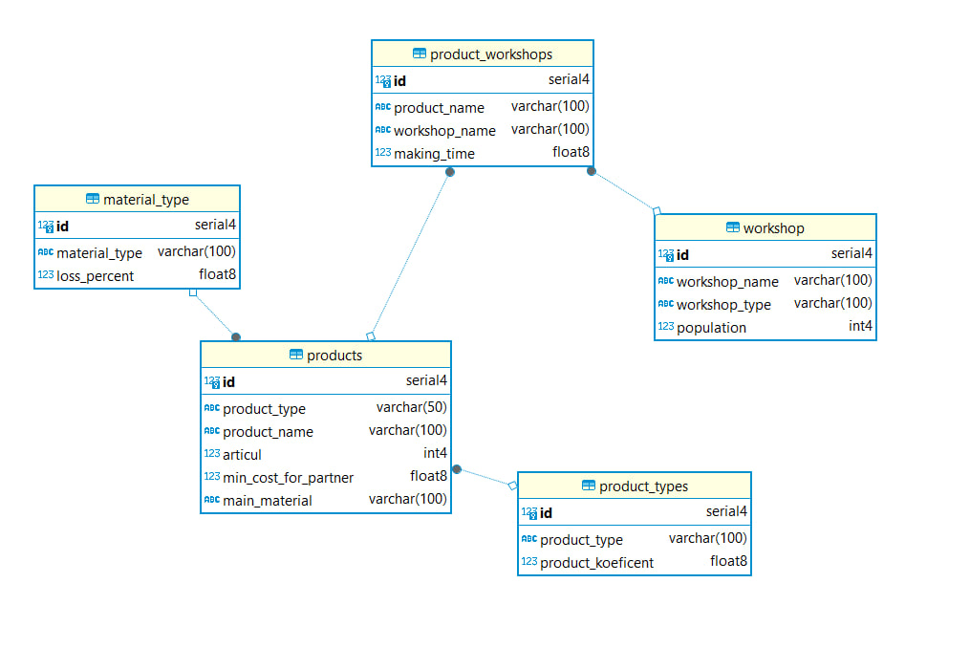
Рисунок 2.1 – ER-диаграмма базы данных

3 Разработка серверной части

3.1 Описание API
Разработанное API построено на базе FastAPI — современного высокопроизводительного веб-фреймворка для Python, поддерживающего асинхронное выполнение запросов. Выбор FastAPI обусловлен его ключевыми преимуществами:
- Высокая производительность – сопоставима с Node.js и Go благодаря асинхронной архитектуре
- Автоматическая документация – генерация интерактивной документации Swagger UI и ReDoc
- Валидация данных – встроенная поддержка Pydantic для проверки входных данных
- Асинхронность – поддержка современных асинхронных возможностей Python

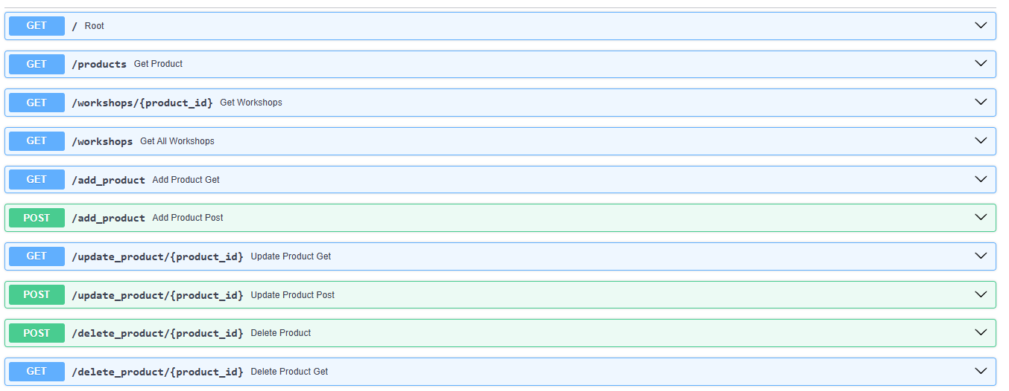

Рисунок 3.1 – эндпоинты приложения

Основные эндпоинты:

POST /add_product - обрабатывает отправку формы создания нового товара. Принимает данные из формы, создает объект модели products и сохраняет его в базу данных. При успешном выполнении выполняет редирект на главную страницу. В случае ошибки возвращает форму с сообщением об ошибке;

GET /update_product/{id} - отображает форму редактирования существующего товара. Поля формы предварительно заполняются текущими значениями из базы данных. URL содержит идентификатор редактируемого товара;

POST /update_product/{id} - обрабатывает отправку формы редактирования. Обновляет соответствующие поля в записи товара и сохраняет изменения в базе данных. При успехе выполняет редирект на главную страницу;

GET /delete_product/{id} - отображает страницу подтверждения удаления товара с информацией о выбранном продукте. Это предотвращает случайное удаление записей;

POST /delete_product/{id} - выполняет удаление товара из базы данных. Для обеспечения ссылочной целостности сначала удаляются связанные записи из таблицы product_workshops, затем сам продукт;

GET /workshops/{product_id}- отображает список цехов, участвующих в производстве указанного продукта. Для каждого цеха выводится название цеха, время изготовления в данном цехе и количество работников.
GET /workshops- отображает список всех цехов. Для каждого цеха выводится название цеха, тип цеха и количество работников

4 Пользовательский интерфейс

4.1 Описание пользовательского интерфейса

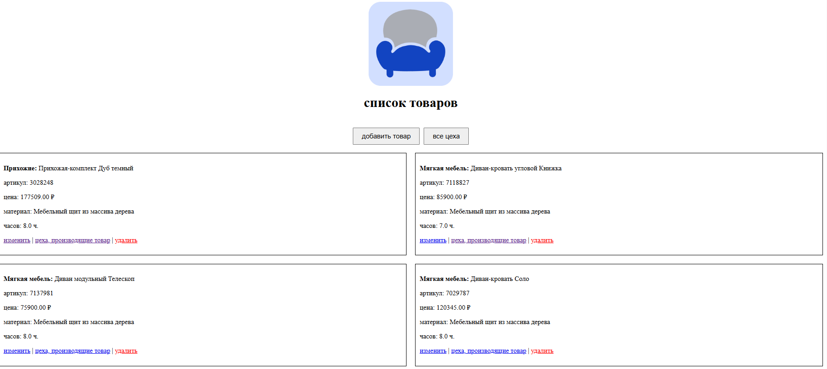

Рисунок 4.1 – Страница со списком товаров

Главная страница приложения представляет собой каталог всей продукции мебельной компании. Интерфейс выполнен в минималистичном стиле с акцентом на удобство восприятия информации.

Структура страницы:
- в верхней части расположен логотип компании, выровненный по центру, и заголовок «список товаров»;
- под заголовком размещены две основные кнопки навигации: «добавить товар» и «все цеха», позволяющие перейти к соответствующим разделам;
- основная область страницы организована в виде сетки из двух колонок, где каждая карточка товара содержит полную информацию о продукте.

4.3 Страница со списком цехов

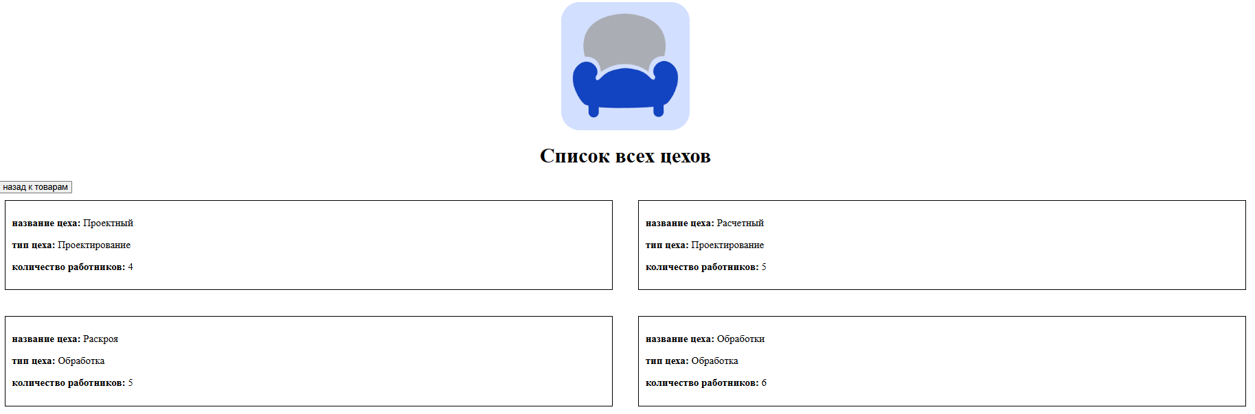

Рисунок 4.2 – Страница со списком цехов

При нажатии кнопки «все цеха» пользователь переходит на страницу /all_workshops.
Страница выводит список цехов в виде карточек. Каждая карточка содержит название цеха (заголовок), тип цеха, количество человек, работающих в цехе. Данные доступны только для просмотра

4.4 Страница добавления товаров

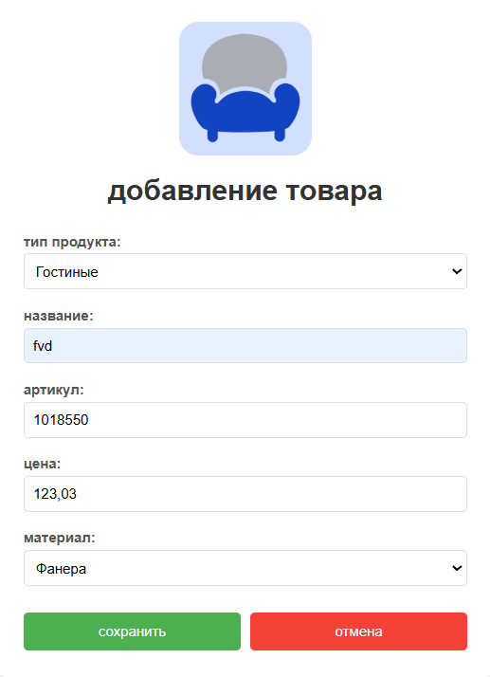

Рисунок 4.3 – Форма для добавления товара

Форма открывается по клику на кнопку «Добавить товар». Страница содержит заголовок: «Добавление товара», кнопку «Отмена» для возврата к списку без сохранения и форму с полями для заполнения.
Все поля имеют конкретный вводимый тип данных, поэтому в поля где нужно ввести числовой формат данных пользователь не сможет ввести текстовый, что помогает избежать ошибок. При попытке отправить пустую форму под ними выводятся текстовые подсказки об ошибке «Вы пропустили это поле».
Внизу формы расположены кнопки «Сохранить» и «Отмена».

4.5 Страница редактирования товаров

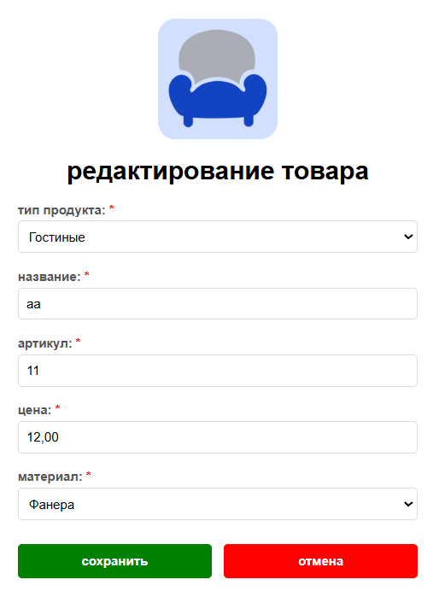
Рисунок 4.4 – Форма редактирования товара

Функция редактирования товара реализована аналогично функции добавления нового товара.
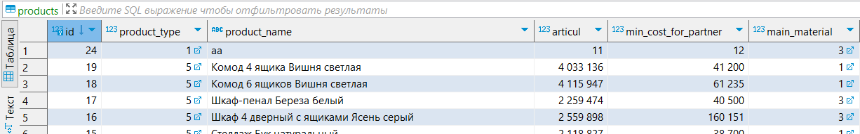
Рисунок 4.5 – Изменённые данные в базе данных

4.5 Страница удаления товара

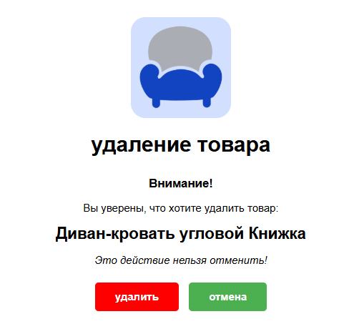
Рисунок 4.6 – Подтверждение действий об удалении товара

При попытке пользователя удалить товар он попадает на станицу /delete_product/id на которой он видит предупреждение и кнопки «удалить» и «отмена».
При нажатии пользователем кнопки «отмена» он вернётся на главную страницу, а данные не изменятся
При нажатии пользователем кнопки «удалить» данные удаляются и пользователь возвращается на главную страницу

5 Описание дипломного проекта

5.1 Обоснование выбора инструментальных средств разработки

Для разработки данного приложения в backend использован: язык программирования C#, ASP.NET Core;
C# — это объектно-ориентированный язык программирования, разработанный компанией Microsoft. Я выбрал его, потому что он обеспечивает высокую производительность и безопасность. Код программы Program.cs представлен в Приложение А
ASP.NET Core — это фреймворк для создания веб-приложений на C#, который позволяет создавать высокопроизводительные и кроссплатформенные приложения. Он поддерживает различные архитектурные подходы, в том числе MVC (модель-представление-контроллер), которая используется в проекте Frontend
Для разработки данного приложения в Frontend части использован: HTML, CSS, язык программирования JavaScript.
HTML — это стандартный язык разметки для создания структуры вебстраниц.
CSS ⎯ используется для стилизации HTML-контента, добавляя цвета, шрифты и макеты, что делает веб-страницы более привлекательными и удобными для пользователя. JavaScript — это язык программирования, который добавляет интерактивность на веб-страницы, позволяя создавать динамические элементы, такие как анимации и проверка форм.
В разработки базы данных для приложения использован postgresql, для взаимодействия с базой данных использовался Entity Framework Core.
PostgreSQL — это мощная объектно-реляционная система управления базами данных с открытым исходным кодом. Entity Framework Core — это фреймворк для .NET, который позволяет работать с базами данных с помощью объектно-ориентированного подхода. Это упрощает взаимодействие с базой данных, позволяя писать менее сложный код.

5.3 Инструкция по работе с приложением

В данном разделе будут указаны основные функции, реализованные в веб-приложении по указанным требованиям, подробное описание всех страниц и работа с ними.

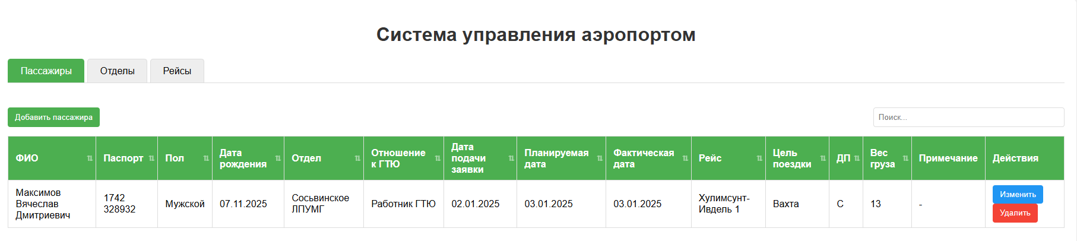
Рисунок 5.1 – Отображение всех созданных заявок
При входе в приложение пользователь видит открытую вкладку "Пассажиры"
Вкладка "Пассажиры" - это центральный модуль системы, где отображаются все поданные заявки.
Основной функционал этого окна заключается в просмотре реестра заявок, представленного в виде удобной таблицы. Это позволяет оператору быстро видеть статус всех планируемых и выполненных перевозок.
Ключевые данные для каждой заявки:
- данные пассажира: ФИО, паспорт, пол, дата рождения;
- служебная информация: отдел, отношение к компании (ГТЮ), роль, цель поездки;
- логистика и даты: рейс, дата подачи заявки, планируемая и фактическая даты транспортировки. Наличие этих трёх дат позволяет отслеживать весь жизненный цикл заявки;
- дополнительные сведения: учёт перевозимого груза (вес), примечания и служебные отметки (поле "ДП").
Для каждой записи в таблице предусмотрены кнопки "Изменить данные" и "Удалить", позволяющие оперативно вносить правки
Страница служит рабочим столом оператора для ежедневного контроля и управления пассажиропотоком.

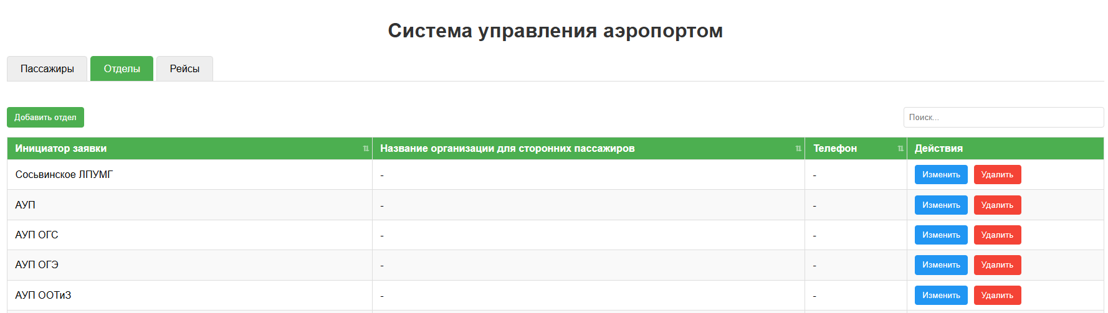
Рисунок 5.2 – окно отображения существующих отделов

Модуль "Отделы" выполняет функцию справочника и предназначен для управления организационной структурой.
Основной функционал заключается в просмотре списка отделов, отображая всех зарегистрированных в системе структурных подразделений предприятия.
Для каждого отдела указывается его название и контактный телефон и "Название организации для сторонних пассажиров".
Наличие поля "Название организации для сторонних пассажиров" указывает на то, что система может использоваться не только для сотрудников головной компании, но и для партнёров или клиентов.
Для каждого отдела доступны действия "Изменить" и "Удалить", позволяющие поддерживать актуальность справочника.
Назначение этого окна заключается в обеспечении целостности данных. При создании новой заявки на перелёт оператор выбирает отдел из этого готового списка, что исключает ошибки и унифицирует данные.

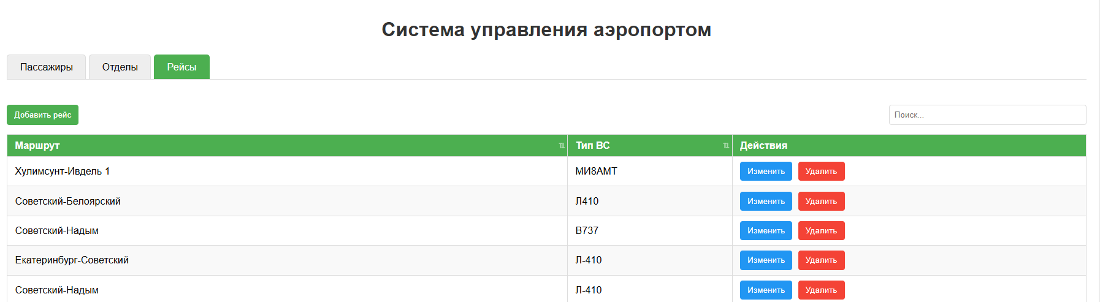

Рисунок 5.3 – окно отображения существующих рейсов

Модуль "Рейсы" служит для управления информацией о доступных авиарейсах.
Основной функционал модуля заключается в просмотре списка рейсов и отображении перечня всех существующих авиамаршрутов.
Таблица состоит из двух столбцов, которые отображают "Маршрут", в котором отображаются данные о пункте вылета и пункте назначения и "тип ВС" (воздушного судна), в которую заполняются данные о модели самолёта
Для каждого рейса доступны кнопки "Изменить" и "Удалить".
Как и справочник отделов, этот модуль стандартизирует процесс оформления заявки. Оператор выбирает рейс из готового списка, что автоматически подставляет в заявку все данные о маршруте и типе воздушного судна.

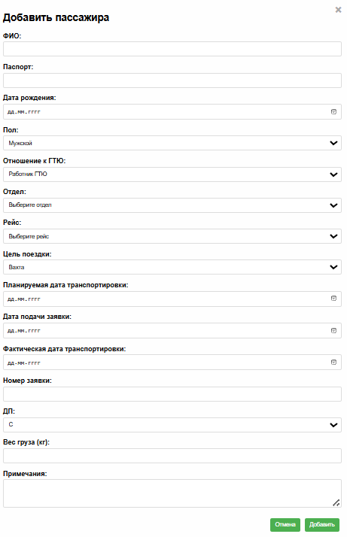
Рисунок 5.4 – окно для создания новой заявки

Данное окно представляет собой форму для регистрации заявки на авиаперевозку. Основу формы составляет блок персональных данных, где пользователь вводит ключевую информацию о пассажире: ФИО, паспортные данные, дату рождения и пол. Поля "Отношение к ГТЮ", "Отдел", "Рейс", "Цель поездки" и "ДП" имеют выпадающий список данных из базы данных что исключает появление ошибок при вводе этой информации.
Затем следует временной блок, который обеспечивает полный контроль над жизненным циклом заявки. В нем фиксируется дата ее создания, планируемая и фактическая даты транспортировки.
В заключении формы по созданию заявки пользователю представляется возможность ввести вес груза и примечание

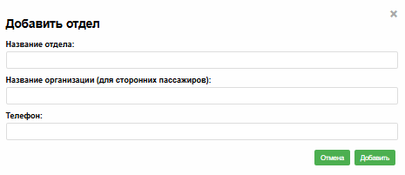

Рисунок 5.5 – окно для создания нового отдела

В окне для создания нового отдела пользователь видит поля для ввода текстовой информации “Название отдела”, “Название организации для сторонних пассажиров”, “Телефон”.
Также есть кнопки “Добавить” – для создания новой записи и кнопка “Отмена” – для выхода из окна для добавления отдела

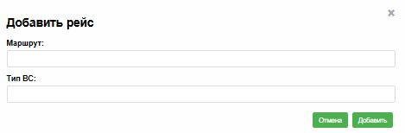

Рисунок 5.6 – окно для создания нового рейса

В окне для создания нового отдела пользователь видит поля для ввода текстовой информации “Маршрут” и “Тип ВС”
Также есть кнопки “Добавить” – для создания новой записи и кнопка “Отмена” – для выхода из окна для добавления рейса.

Заключение

В результате выполнения работы была достигнута поставленная цель – разработано полнофункциональное веб-приложение для управления продукцией мебельной компании. Все задачи, сформулированные на начальном этапе, реализованы в полном объеме. Созданная система успешно прошла тестирование и готова к внедрению в реальную производственную деятельность либо к дальнейшему расширению функционала.
Внедрение разработанного программного обеспечения позволит автоматизировать процессы ведения каталога продукции, которые ранее требовали ручного труда и временных затрат.
В ходе выполнения учебной практики были не только закреплены навыки работы с уже знакомыми технологиями, но и освоены новые подходы к созданию веб-приложений на современном стеке инструментов (FastAPI, SQLAlchemy, PostgreSQL). Полученный опыт позволил углубить понимание архитектуры клиент-серверных приложений и принципов организации взаимодействия между пользовательским интерфейсом и базой данных.
Разработанное решение полностью соответствует техническому заданию и может быть использовано в качестве основы для дальнейшего развития информационной системы мебельного производства – добавления новых модулей, расширения функциональности существующих разделов или интеграции с другими системами предприятия. Таким образом, проект можно считать успешно выполненным и полностью реализованным. Полученное решение готово к практическому применению и может служить основой для дальнейшего развития информационной системы мебельного производства.

Приложение А

Файл Program.cs
using AirportSystem;
using Microsoft.EntityFrameworkCore;

internal class Program
{
private static void Main(string[] args)
{
var builder = WebApplication.CreateBuilder(args);
string connection = builder.Configuration.GetConnectionString("DefaultConnection");
builder.Services.AddDbContext<ApplicationContext>(options => options.UseNpgsql(connection));

builder.Services.AddCors(options =>
{
options.AddDefaultPolicy(
builder =>
{
builder.AllowAnyOrigin()
.AllowAnyMethod()
.AllowAnyHeader();
});
});

var app = builder.Build();

app.UseDefaultFiles();
app.UseStaticFiles();
app.UseCors();

// Department API
app.MapGet("/api/department", async (ApplicationContext db) =>
{
return Results.Ok(await db.department.ToListAsync());
});

app.MapGet("/api/department/{id:int}", async (int id, ApplicationContext db) =>
{
var department = await db.department.FirstOrDefaultAsync(d => d.id == id);
if (department == null) return Results.NotFound(new { message = "Отдел не найден" });
return Results.Ok(department);
});

app.MapPost("/api/department", async (Department departmentData, ApplicationContext db) =>
{
await db.department.AddAsync(departmentData);
await db.SaveChangesAsync();
return Results.Ok(departmentData);
});

app.MapPut("/api/department/{id:int}", async (Department departmentData, ApplicationContext db) =>
{
var department = await db.department.FirstOrDefaultAsync(d => d.id == departmentData.id);
if (department == null) return Results.NotFound(new { message = "Отдел не найден" });

department.name = departmentData.name;
department.phone = departmentData.phone;
department.organization = departmentData.organization;

await db.SaveChangesAsync();
return Results.Ok(department);
});

app.MapDelete("/api/department/{id:int}", async (int id, ApplicationContext db) =>
{
var department = await db.department.FirstOrDefaultAsync(d => d.id == id);
if (department == null) return Results.NotFound(new { message = "Отдел не найден" });

db.department.Remove(department);
await db.SaveChangesAsync();
return Results.NoContent();
});

// Flight API
app.MapGet("/api/flight", async (ApplicationContext db) =>
{
return Results.Ok(await db.flight.ToListAsync());
});

app.MapGet("/api/flight/{id:int}", async (int id, ApplicationContext db) =>
{
var flight = await db.flight.FirstOrDefaultAsync(f => f.id == id);
if (flight == null) return Results.NotFound(new { message = "Рейс не найден" });
return Results.Ok(flight);
});

app.MapPost("/api/flight", async (Flight flightData, ApplicationContext db) =>
{
await db.flight.AddAsync(flightData);
await db.SaveChangesAsync();
return Results.Ok(flightData);
});

app.MapPut("/api/flight/{id:int}", async (Flight flightData, ApplicationContext db) =>
{
var flight = await db.flight.FirstOrDefaultAsync(f => f.id == flightData.id);
if (flight == null) return Results.NotFound(new { message = "Рейс не найден" });

flight.aircrafttype = flightData.aircrafttype;
flight.route = flightData.route;

await db.SaveChangesAsync();
return Results.Ok(flight);
});

app.MapDelete("/api/flight/{id:int}", async (int id, ApplicationContext db) =>
{
var flight = await db.flight.FirstOrDefaultAsync(f => f.id == id);
if (flight == null) return Results.NotFound(new { message = "Рейс не найден" });

db.flight.Remove(flight);
await db.SaveChangesAsync();
return Results.NoContent();
});

// Passenger API
app.MapGet("/api/passenger", async (ApplicationContext db) =>
{
return await db.passenger
.Include(p => p.department)
.Include(p => p.flight)
.ToListAsync();
});

app.MapGet("/api/passenger/{id:int}", async (int id, ApplicationContext db) =>
{
var passenger = await db.passenger
.Include(p => p.department)
.Include(p => p.flight)
.FirstOrDefaultAsync(p => p.id == id);

return passenger == null
? Results.NotFound(new { message = "Пассажир не найден" })
: Results.Ok(passenger);
});

app.MapPost("/api/passenger", async (Passenger passengerData, ApplicationContext db) =>
{
if (passengerData == null)
return Results.BadRequest("Данные пассажира не предоставлены");

// Проверка существования отдела и рейса
var departmentExists = await db.department.AnyAsync(d => d.id == passengerData.departmentid);
var flightExists = await db.flight.AnyAsync(f => f.id == passengerData.flightid);

if (!departmentExists || !flightExists)
return Results.BadRequest("Указанный отдел или рейс не существует");

await db.passenger.AddAsync(passengerData);
await db.SaveChangesAsync();
return Results.Ok(passengerData);
});

app.MapPut("/api/passenger/{id:int}", async (Passenger passengerData, ApplicationContext db) =>
{
var passenger = await db.passenger.FirstOrDefaultAsync(p => p.id == passengerData.id);
if (passenger == null) return Results.NotFound(new { message = "Пассажир не найден" });

// Проверка существования отдела и рейса
var departmentExists = await db.department.AnyAsync(d => d.id == passengerData.departmentid);
var flightExists = await db.flight.AnyAsync(f => f.id == passengerData.flightid);

if (!departmentExists || !flightExists)
{
return Results.BadRequest(new { message = "Указанный отдел или рейс не существует" });
}

passenger.fullname = passengerData.fullname;
passenger.passport = passengerData.passport;
passenger.birthday = passengerData.birthday;
passenger.gender = passengerData.gender;
passenger.position = passengerData.position;
passenger.trippurpose = passengerData.trippurpose;
passenger.departmentid = passengerData.departmentid;
passenger.flightid = passengerData.flightid;
passenger.plannedtransportdate = passengerData.plannedtransportdate;
passenger.cargoweight = passengerData.cargoweight;
passenger.notes = passengerData.notes;
passenger.dp = passengerData.dp;
passenger.zayavkadate = passengerData.zayavkadate;
passenger.factdate = passengerData.factdate;
passenger.zayavkanumber = passengerData.zayavkanumber;

await db.SaveChangesAsync();
return Results.Ok(passenger);
});

app.MapDelete("/api/passenger/{id:int}", async (int id, ApplicationContext db) =>
{
var passenger = await db.passenger.FirstOrDefaultAsync(p => p.id == id);
if (passenger == null) return Results.NotFound(new { message = "Пассажир не найден" });

db.passenger.Remove(passenger);
await db.SaveChangesAsync();
return Results.NoContent();
});

app.Run();
}
}

